湖羊的饲料配方是什么，羊精料配方及用量
在湖羊养殖中，饲料的搭配方法是非常关键的，科学配比饲料喂养能够让湖羊及早的出栏，满足湖羊生长的需求，促进营养均衡，提高饲料利用率，增加养殖效益，下面我们就一起来看一看湖羊饲料的最佳配方吧！
湖羊饲料自配料​
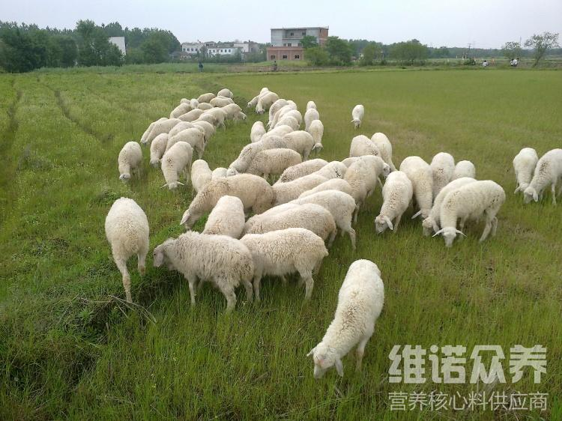
湖羊的饲料配方：
1.大麦22.5%、麸皮40%、清糠20%、菜籽饼9.7%、豆粕5%、贝壳粉1.5%、食盐1%、维诺育肥羊多维0.1%，维诺霉清多矿0.1%，维诺复合益生菌0.1%。
2.玉米粉21.5%、草粉21.5%、豆饼21.5%、玉米粒17%、花生饼10.3%、麦麸6.9%、食盐0.7%、尿素0.3%、维诺育肥羊多维0.1%，维诺霉清多矿0.1%，维诺复合益生菌0.1%。
自己配制湖羊饲料不仅节省成本，达到羊生长的需求，同时，提高饲料养分的利用率，增加养羊的利润。育肥羊多维补充多种营养维生素，促进湖羊生长发育，增加采食量，提高抵抗力，提高饲料养分的利用率，提高饲料报酬。

